Московский авиацентр отмечает День воздушного флота России
21.08.2023
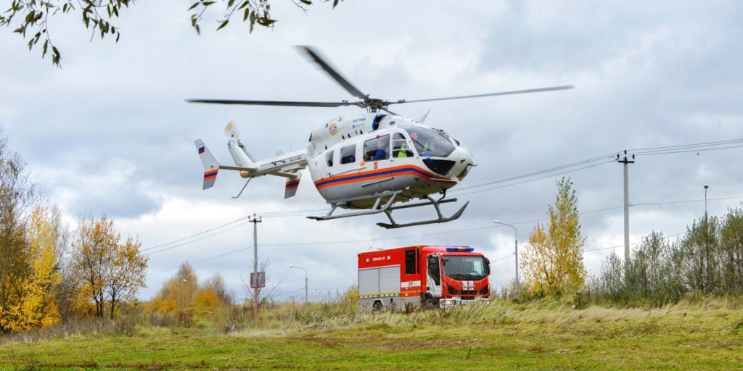

Каждое третье воскресенье августа все авиаторы, в том числе сотрудники
Московского авиационного центра, отмечают День воздушного флота России. Это
праздник пилотов, штурманов, бортмехаников, диспетчеров, инженерно-
технического состава и всех людей, связавших свою жизнь с небом.
Ежедневно тысячи самолетов и вертолетов поднимаются в воздух для
выполнения различных задач: перевозки пассажиров и грузов, ликвидации
последствий происшествий и многих других.
Более 20 лет безопасность мегаполиса и его жителей обеспечивают
воздушные суда Московского авиацентра.
«Сегодня в авиапарке учреждения 11 винтокрылых машин — пожарных
и санитарных. Экипажи осуществляют круглосуточное дежурство и находятся
в постоянной готовности к вылету, — рассказал первый заместитель директора
авиацентра Владимир Федоров. — Вертолеты используются в столице для
выполнения медико-санитарной эвакуации пострадавших и соматических
больных, поисковых и аварийно-спасательных работ, тушения пожаров.
Каждый пилот — мастер своего дела с большим летным опытом, освоивший
сложнейшие авиационные технологии».
С учетом большой протяженности территории Москвы преимущество
вертолетов очевидно. Экипажи авиацентра могут прибыть в любую точку города в
среднем за 10-15 минут. Они приходят на помощь в любое время дня и ночи, вне
зависимости от времени года, пилоты могут посадить воздушное судно
максимально близко к месту происшествия — будь то МКАД или городской парк,
площадка перед торговым центром или футбольное поле во дворе.
Чтобы вертолеты всегда были исправны и готовы к применению по
назначению, в авиацентре трудятся порядка 400 человек различных профессий:
инженеры и техники, диспетчеры и специалисты наземного обеспечения,
оперативные дежурные и сотрудники других направлений. Для них авиация не
просто слово, а целая жизнь.
Работники учреждения постоянно повышают свое мастерство и осваивают
новые виды авиационно-спасательных работ, современную технику. В 2019-2020
годах в Центр поступили два многофункциональных вертолета Ка-32А11ВС, на
один из которых установили уникальную систему горизонтального и вертикального
пожаротушения. Экипажи прошли специальную подготовку и успешно используют
воздушные суда для ликвидации последствий различных происшествий. Четыре
года назад при поддержке Правительства Москвы была сформирована служба
поискового и аварийно-спасательного обеспечения для оказания помощи людям в
самых сложных и нестандартных ситуациях. Это специалисты-универсалы, которые
могут прибывать на место на автомобиле и на вертолете. Значимым событием
прошлого года стало открытие в учреждении учебного центра, что позволило

Управление по САО Департамента ГОЧСиПБ 8 (495)-622-90-90 (доб. 13507)
Главный специалист Чемодурова Александра Александровна 8 (915) 156-73-64
повышать квалификацию летного и инженерно-технического состава без отрыва от
работы.
«За многочисленными достижениями и прогрессом всегда стоят люди. В
наш праздник — День Воздушного Флота России — выражаю благодарность за
ваш ежедневный качественный труд, преданность любимой профессии и
самоотверженность, что так необходимо в спасательном деле», — обратился к
коллективу учреждения директор Московского авиацентра Кирилл Святенко.
С момента создания авиацентра его экипажи доставили в лечебные
учреждения столицы свыше семи тысяч человек, приняли участие в ликвидации
более 230 возгораний в столице и регионе.
#дгочс #дгосао #сао #спасатели #спасателиМосквы #мац
#московскийавиацентр

Адрес страницы: http://begovoy.mos.ru/safety/atc-cao-reports/detail/11783026.html
Управа района Беговой города Москвы

